Чтобы настроить выгрузку врача при отказе от услуги диспансеризации необходимо сделать следущее:
- В АРМ администратора МО на боковой панели нажать кнопку Справочники – Тарифы и объемы
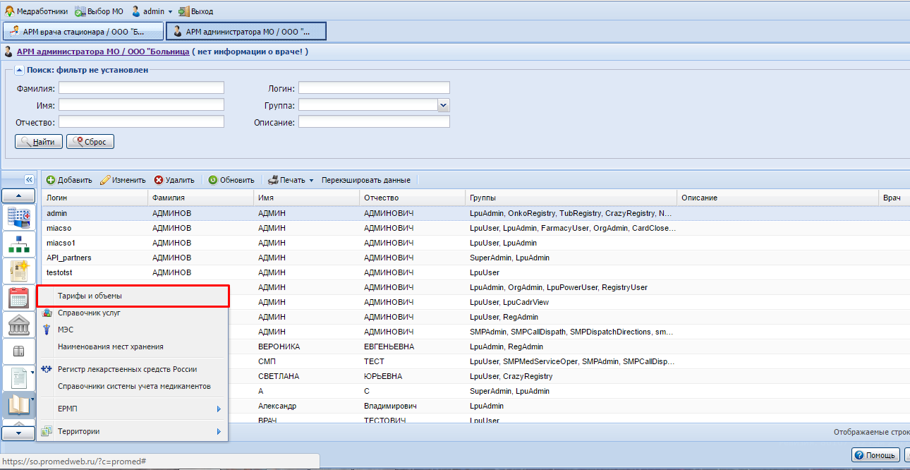

- В открывшейся форме Тарифы и объемы перейти на вкладку Объёмы, найти объем с названием Врач отказа и нажать кнопку Добавить.

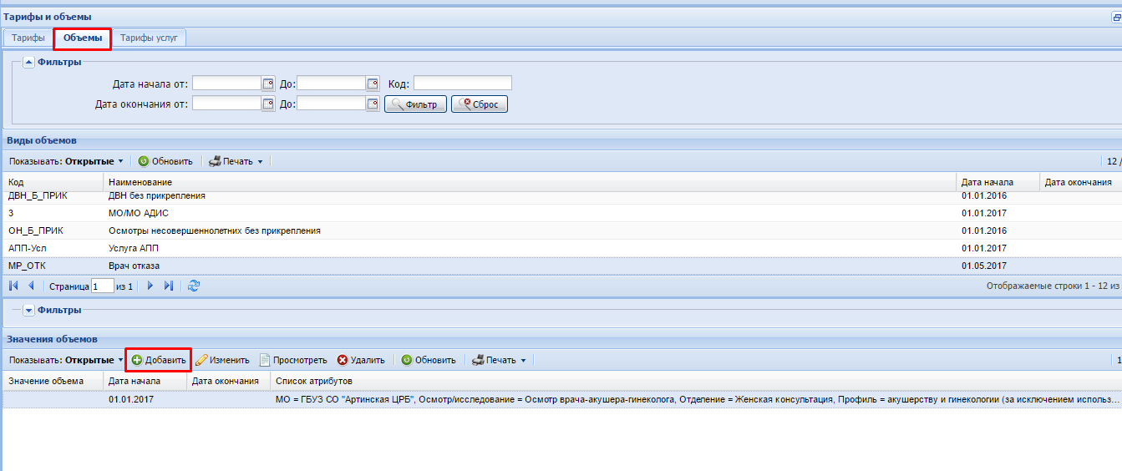

- Откроется форма добавления значения объема, в ней необходимо указать сведения о враче, оказывающем услугу и указать дату, с которой действует данное значение

